ROTINA SEMANAL DO TRABALHO PEDAGÓGICO - Atividades Remotas - Data: 22/03 a 26/03 de 2021

Turma: Etapa 1-A ** Prof.ª JANAÍNA OLIVEIRA *** PRÉ-ESCOLA “Farid Salomão”

SEGUNDA-FEIRA | TERÇA-FEIRA | QUARTA-FEIRA | QUINTA-FEIRA | SEXTA-FEIRA
- COLORIR O CALENDÁRIO  Aula on-line App ZOOM  (A professora irá enviar o link no grupo para participarem da aula.)  ATIVIDADE PELO ZOOM:  - Vídeo: ÁGUA É VIDA  - Roda de conversa: DIA 22 DE MARÇO DIA MUNDIAL DA ÁGUA. Como podemos economizar água?  - Atividades:  * Encontrar palavras no alfabeto móvel;  * Escrita das palavras;  * Desenho: Tema água.  DIA DO BRINQUEDO:  DEIXE O SEU FILHO (A) ESCOLHER UM BRINQUEDO PARA BRINCAR À VONTADE POR UM TEMPINHO, EXPLORANDO-O LIVREMENTE. SE POSSÍVEL BRINQUE COM ELE! | VÍDEO: Áudio livro: “A gotinha PLIM PLIM”.  (O link do vídeo será enviado no grupo)  - LEITURA DO ALFABETO  - COLORIR O CALENDÁRIO  ATIVIDADE (Datas comemorativas):  - LEITURA INFORMATIVA;  - PINTE CADA LETRA DE ACORDO COM A QUANTIDADE INDICADA.  ATIVIDADE LÚDICA:  - ENCONTRE A TAMPA  OBSERVANDO A FORMA E O TAMANHO DELES.  - Essa atividade tem como objetivo estimular a concentração e a imaginação da criança.  - COLOQUE VÁRIOS POTES PLÁSTICOS DE COZINHA ABERTOS NO CHÃO PARA QUE A CRIANÇA ENCONTRE A TAMPA CERTA DE CADA UM. DURANTE A ATIVIDADE INSTIGUE A CRIANÇA A PENSAR NA FORMA DOS POTES.  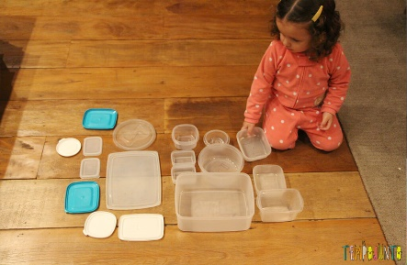  - Aula de ARTE (Prof. Juliano)  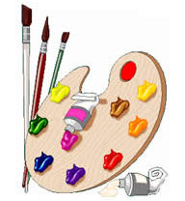 | VÍDEO: Música: “De gotinha em gotinha” Palavra Cantada.  (O link do vídeo será enviado no grupo)  - LEITURA DO ALFABETO  - COLORIR O CALENDÁRIO  ATIVIDADE (Datas comemorativas):  - CIRCULE NO TEXTO A PALAVRA: ÁGUA;  - COMPLETE AS LETRAS QUE FALTAM.  - Aula de ED. FÍSICA (Prof. Fabrício)  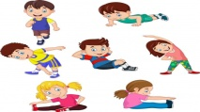 | VÍDEO: Áudio livro: “Dia do Circo”.  (O link do vídeo será enviado no grupo)  - LEITURA DO ALFABETO  - COLORIR O CALENDÁRIO  ATIVIDADE (Datas comemorativas):  - ATIVIDADE DO DIA DO CIRCO;  - RECONHECER AS VOGAIS.  - Aula de MÚSICA (Prof. Juliano) | VÍDEO: Música: “Circo da alegria” - Patati Patatá.  (O link do vídeo será enviado no grupo)  - LEITURA DO ALFABETO  - COLORIR O CALENDÁRIO  ATIVIDADE (Apostila Chico Bento):  - COLORIR O PALHAÇO, OBSERVANDO AS LETRAS QUE INDICAM AS CORES.  BRINCADEIRA:  - GOL NO BALDE  - Essa atividade tem como objetivo desenvolver a coordenação motora ampla, a agilidade e o raciocínio.  MATERIAIS:  - BALDE  - VASSOURA  - BEXIGAS  Coloque um balde deitado e apoiado para que não role. Com uma vassoura tentar arrastar as bexigas para dentro do mesmo, de acordo com o tempo estipulado, por exemplo 1 minuto. A criança tem de fazer o mais rápido possivel. Dá para brincar também em dupla, onde cada participante fica com uma cor de bexica.  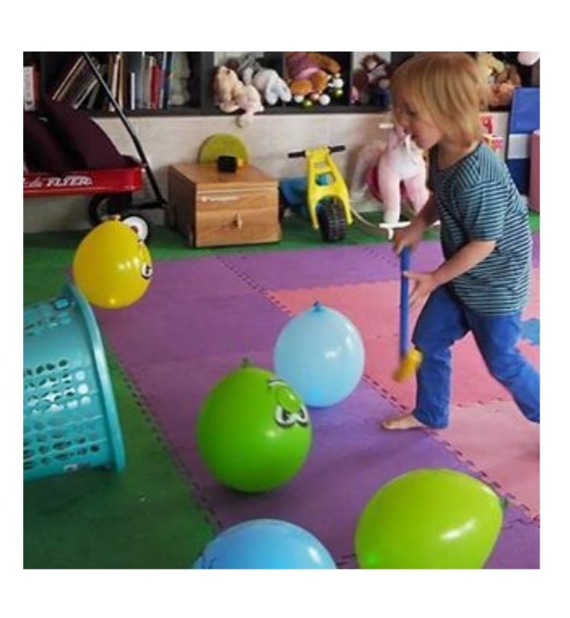

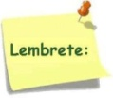Não se esqueçam de registrar as atividades com fotos ou vídeos e enviar para a professora.
- SERÃO POSTADOS VÍDEOS E OU ÁUDIOS EXPLICATIVOS CONFORME AS ATIVIDADES PROPOSTAS.

